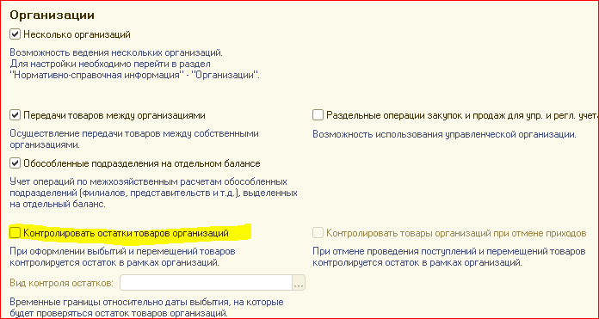

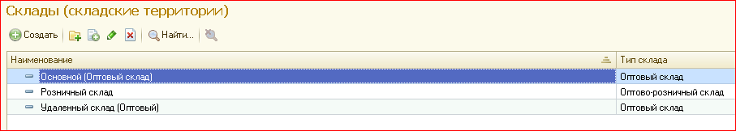
В Удаленный склад (Оптовый): Не контролировать остатки
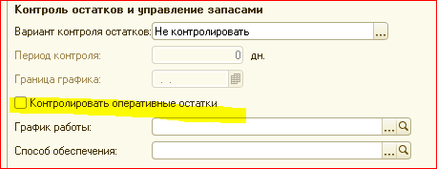

На остальных складах: Контролировать остатки
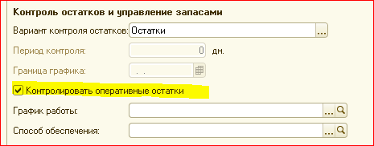

Передача товара:
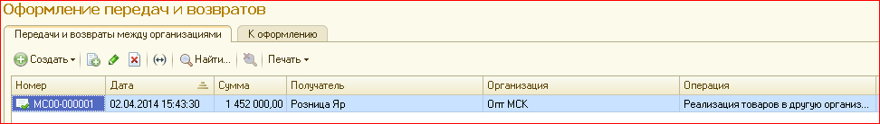
Перемещение товара:
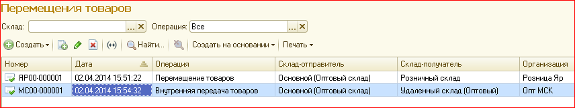
Склад Удаленный склад:
